**附件3：5G双域专网服务注销方式**

当苏职大师生毕业离校、离职等需要取消5G双域专网服务时，可通过以下步骤注销5G双域专网服务：

Step1:苏职大在校师生可通过“爱在苏职大”APP, 服务中心---公共服务---5G双域专网‘’服务入口进行注销申请；

Step2:点击“账号注销”，进入服务注销流程；

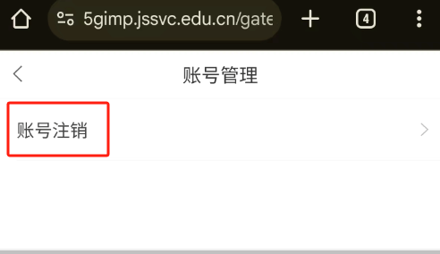

Step3:输入“姓名”“证件号”“手机号”，选择“身份类型”，点击“我要注销”完成校内5G服务注销；

备注：校内注销申请完成后，将无法通过5G网络访问校内资源，请前往线下营业厅进行5G双域专网功能关闭。